ГПОУ ЯО Ярославский колледж управления и профессиональных технологий

Задания для учебной практики
УП 01 Планирование и организация логистического процесса в организациях (подразделениях) и методические рекомендации по ее выполнению.
Для студентов заочной формы обучения
По специальности 38.02.03 Операционная деятельность в логистике

Ярославль 2019

Рассмотрено:
На заседании ЦМК «____»____________
Председатель ЦМК __________________

Автор Мокеева О.Н. . преподаватель ГПОУ ЯО ЯКУиПТ

Работа состоит из двух заданий.
Отчет по Учебной практике УП 01 Планирование и организация логистического процесса в организациях (подразделениях) выполняется на компьютере.
Объем работы в печатной форме 5-10 страниц (включая титульный лист, бланки документов, приложения) текста формата А- 4, шрифт Times New Roman, 14 пт; интервал - одинарный. Поля: левое, верхнее, нижнее – 20 мм, правое -15 мм. Все чертежи, графики, рисунки и таблицы должны быть подписаны. Титульный лист для электронного варианта контрольной работы оформляется в соответствии с требованиями колледжа.

Практическое задание № 1
Определить разработанную логистическую стратегию предприятия.
Цель : формирование у обучающихся первоначальных практических профессиональных умений в рамках ПМ.01 Планирование и организация логистического процесса в организациях (подразделениях).
Задание:
1. Выбрать для исследования предприятие (организацию).
2. Рассмотреть логистическую стратегию предприятия:
· среду, в которой ведется бизнес, включающую факторы, влияющие на логистику, но которыми логистика управлять не может;
· особую компетенцию организации, определяемую факторами, которыми организация может управлять и которые она использует, чтобы отличиться от других.
Пояснительные рекомендации :
Среда, в которой ведется бизнес, и особые компетенции показывают, какое положение организация занимает в настоящее время, а стратегия более высокого уровня – какое она хочет занимать в будущем. Тогда логистическая стратегия показывает, как организация будет переходить от нынешнего положения к будущему.
Ключевым фактором среды, в которой ведется бизнес, является тип спроса, который обуславливает выбор «тощей» или «динамичной» стратегий.
Экономические факторы. Процессы производства продукции и услуг всегда находятся в конкретном связи с экономической средой: уровнем занятости, платежным балансом, темпами экономического роста. Существует множество экономических факторов, которые могут воздействовать на организацию. Например, такие, как насколько доступен кредит, какое влияние оказывают курсы обмена валют, сколько придется заплатить налогов, и многие другие. На способность организации оставаться прибыльной непосредственное влияние оказывает общее здоровье и благополучие экономики, стадии развития экономического цикла. Плохие экономические условия снизят спрос на товары и услуги организаций, а более благоприятные -- могут обеспечить предпосылки для его роста. При анализе внешней обстановки для некоторой конкретной организации требуется оценить ряд экономических показателей. Сюда включаются ставка процента, курсы обмена валют, темпы экономического роста, уровень инфляции и некоторые другие.
Социальные факторы. Каждое предприятие представляет собой не только сложную производственно-экономическую, но и не менее сложную социальную систему. Можно перечислить основные социально-культурные факторы, с которыми организации сталкиваются чаще всего: рождаемость; смертность; коэффициенты интенсивности иммиграции и эмиграции; коэффициент средней продолжительности жизни; располагаемый доход; стиль жизни; образовательные стандарты; покупательские привычки; отношение к труду; отношение к отдыху; отношение к качеству товаров и услуг; требование контроля за загрязнением окружающей среды; экономия энергии; отношение к правительству; проблемы межэтнических отношений; социальная ответственность; социальное благосостояние. Социальные факторы неразрывно связаны социальной средой. Рост населения, развитие культуры, образования определяют характер растущего потенциального рынка; измерение потребности в количестве и качестве благ, которые потребляются (продуктов, жилья, комфорта), изменение стиля жизни приводит к трансформации понятий занятости и отдыха, здорового образа жизни, комфорта жилья, а все вместе - мотивация для изменения производства благ и услуг. Социально-культурные факторы влияют на формирование спроса населения, на трудовые отношения, уровень заработной платы и на условия труда. К этим факторам относится и демографическое состояние общества. Важное значение имеют и отношения организации с местным населением, где она функционирует.
Политические факторы серьезно влияют на разные виды бизнеса. Особенно заметно это в такой стране, как Россия. Обычно к политическим факторам относят: политическую ситуацию в стране; стабильность; лояльность властей; протекционизм в отрасли; наличие административных барьеров; систему охраны собственности.
Технологические факторы: новые информационные технологии; новые стандарты оборудования; новые виды изделий. Научно-технические достижения серьезно изменяют среду функционирования фирмы. Появляются новые технологии, новые изделия, что, безусловно, усиливает конкуренцию. Многие компании систематически отслеживают тенденции научно-технического прогресса, что положительно сказывается на их деятельности. Научно-технические разработки изменяют образ жизни потребителя, повышают качество удовлетворения потребителей. Научно-технические новинки появляются в дизайне, конструировании моделей, распределении и сбыте, маркетинге, тем самым оказывая влияние на общую стратегию организации.
Внутренние факторы, они, так же как и внешние факторы могут принести, как отрицательное, так и положительное воздействие на деятельность организации.
Производственный процесс: объем, структура, темпы реализации товаров, номенклатура товаров; обеспеченность сырьем и материалами, уровень запасов, скорость их использования, система контроля запасов, наличный парк оборудования и степень его использования, ресурсные мощности, техническая эффективность мощностей, местонахождение предприятия и наличие инфраструктуры; экология, контроль качества, издержки и качество технологий, патенты, торговые марки и т.п.
Персонал: структура, потенциал, квалификация, количественный состав работников, производительность труда, текучесть кадров, стоимость рабочей силы, интересы и потребности работников.
Организация управления: организационная структура, система управления, уровень менеджмента, квалификация, способности и интересы высшего руководства: фирменная культура; престиж и имидж фирмы; организация системы коммуникаций.
Маркетинг: товары, реализуемые фирмой, доля на рынке, возможность собирать необходимую информацию о рынках, маркетинговый бюджет и его исполнение, маркетинговые планы и программы, нововведения, имидж, репутация и качество товаров, стимулирование сбыта, реклама, ценообразование
Финансы и учет: финансовая устойчивость и платежеспособность; прибыльность и рентабельность (по товарам, регионам, каналам сбыта, посредникам). Собственные и заемные средства и их соотношение: эффективная система учета, в том числе учета издержек, формирование бюджета, планирование прибыли.

3. Описать логистическую стратегию предприятия, рассмотрев все факторы влияющие на ее формирование ( внутренние и внешние см. СХЕМУ ).
Сделать выводы и дать оценку разработанной стратегии исследуемого предприятия.

Факторы, учитываемые при разработке логистической стратегии

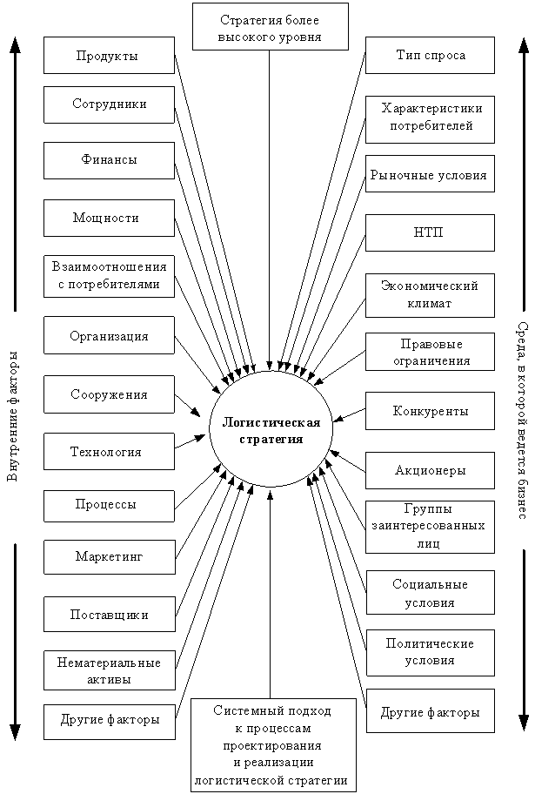

Практическое задание № 2
Оформление первичных документов.
Цель : получение навыков заполнения документов по поступлению и учёту материальных ценностей. Формирование у обучающихся первоначальных практических профессиональных умений в рамках ПМ.01 Планирование и организация логистического процесса в организациях (подразделениях).
Оснащение: товарно-транспортная накладная (ТТН) , доверенность М-2, товарная накладная ТОРГ-12. - скачать бланки в интернет ресурсах УНИФИЦИРОВАННЫЕ ФОРМЫ.
Задание 1. На основании исходных данных заполнить товарно-транспортную накладную.
Задание 2. На основании исходных данных заполнить Доверенность.
Задание 3. На основании исходных данных заполнить ТОРГ-12.
Закупка товаров осуществляется по Договору поставки №23 от 15.01.2019г.
Исходные данные для заполнения товарно-транспортной накладной
Предприятие – покупатель – ООО «Столовая № 5»
Товарно-транспортная накладная - № 183 от 01.03.2019г.
Адрес – г. Рыбинск, ул. Кузбасская, 15
Номер телефона – 36 – 01 – 01
Наименование банка – «Внешторгбанк» г.Рыбинск Счёт – 31248975679855673425
Директор – Титов К.М. Главный бухгалтер – Клюева Т.С.
Зав. производством – Ветрова Е.П. Водитель – экспедитор – Пономарёв И.В.
Данные паспорта Пономарёва И.В.:
- серия – 32 00; номер – 716 215;
- дата выдачи – 10 декабря 2000г.;
- выдан – ОВД Центрального района г. Рыбинска ЯО.
Автомобиль – Газель, номер – МК 151 ЕМ
Путевой лист - № 117
Предприятие – поставщик – ООО « Оптовая продовольственная база»
Адрес – г. Ярославль, ул. Тухачевского, 58
Номер телефона – 32 – 13 – 14
Наименование банка – «Уралсиббанк» г. Москва Счёт – 78948975679812373983
Директор – Брунов С.Р. Главный бухгалтер – Рожкова О.В.
Бухгалтер – Феоктистова К.М. Зав. складом – Дубаев С.С.

Продовольственные товары упакованы в коробки картонные в количестве 34 штук.
Данные по доставке продовольственных товаров представлены в таблице .
Таблица
Товары, необходимые для доставки -
Заказ № 8 « 21 » февраля 2019г.
№ п/п | Наименование товаров | Ед.изм. | Количество | Цена,  руб. /кг (без НДС)
1. | Масло сливочное 10 кг в кор. | кг | 50 | 354,00
2. | Яйцо столовое 10 шт /20 уп в кор. | уп | 100 | 42,00 (уп)
3. | Свинина 20кг/кор. | кг | 60 | 210,00
4. | Крупа гречневая 1 кг / 6 уп. в кор | кг | 30 | 35,00
5. | Сахар 1 кг / 6 уп. в кор. | кг | 60 | 39,00
6. | Макаронные изделия 500 гр/ 10уп в кор | кг | 30 | 27,00
Итого |  |  | определить
Бухгалтер ____________ _______________________
подпись расшифровка подписи

